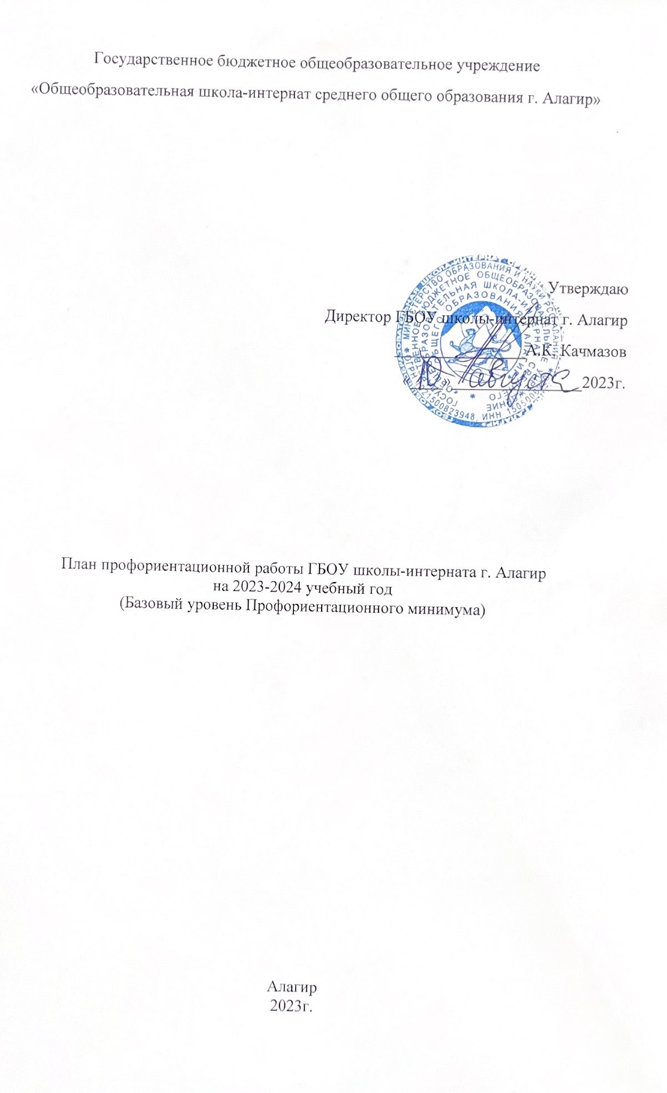
Цель: активизация профессионального самоопределения обучающихся и формирование у них основ карьерной грамотности (инструментальной стороны профессионального самоопределения).
Задачи базового уровня:
- организация и систематизация первичной профориентационной помощи;
- развитие представлений обучающихся о современном разнообразии профессий и специальностей, важности трудовой деятельности и выбора ее специфики, возможностях профессионального образования;
- информирование обучающихся о содержании деятельности востребованных на рынке труда специалистов;
- развитие мотивации обучающихся к профессиональному самоопределению;
- диагностика склонностей обучающихся к профессиональным направлениям.
Реализация плана предусматривает активное участие педагогов, родителей учащихся общеобразовательного учреждения, работодателей, сотрудников центра занятости населения и иных заинтересованных лиц в проведении профориентационных мероприятий, направленных на подготовку востребованных в регионе профессиональных кадров.
Профессиональная ориентация в школе — это система учебно-воспитательной работы, направленной на усвоение учащимися необходимого объёма знаний о социально-экономических и психофизических характеристиках профессий.
Для благополучия общества необходимо, чтобы каждый выпускник школы находил, возможно более полное применение своим интересам, склонностям, не терял напрасно время, силы, средства в поисках своего места в системе общественного производства, на котором мог бы принести наибольшую пользу и получить глубокое удовлетворение от своего труда.
В школе профориентационная работа проводится заместителем директора по ВР, педагогом-предметником, классным руководителем, воспитатпедагогом-психологом, социальным педагогом и др. План работы осуществляется поэтапно с учетом возрастных особенностей учащихся, преемственности в содержании, формах и методах работы в начальной, основной, средней школе.
Формы работы по базовому уровню профминимума:
- Урочная деятельность – 4 часа;
- Внеурочная деятельность: Курс занятий «Россия — мои горизонты» - 34 часа;
- Взаимодействие с родителями – 2 часа.

№п/п | Мероприятия | Участники |  |  | Сроки проведения | Ответственный
1.Организационно-методическое направление
1.1. | Назначение сотрудника, ответственного за реализацию мероприятий профминимума |  | Классные руководители и воспитатели 6-11 классов, |  | 19.07.2023г | Директор
1.2. | Назначение ответственных специалистов по организации профориентационной работы из числа педагогических работников (педагог-предметник, классный руководитель,  педагог-психолог и др.) |  | Зам. директора по учебно-воспитательной работе, психолог |  | 19.07.2023г | Директор
1.3. | Разработка и утверждение школьного плана-графика по реализации  профминимума на 2023–  2024 учебный год в соответствии  с базовым уровнем (не менее 40 ч. в год) |  | Классные руководители и воспитатели 6-11 классов, |  | 10.08.2023г | Директор
1.4. | Круглый стол для учителей «Организация реализации мероприятий Профориентационного минимума в 2023/2024 учебном году» |  | Классные руководители и воспитатели 6-11 классов,  Зам. директора по воспитательной работе, психолог, представители регионального оператора и управления образования муниципального района |  | 01.09.2023г | Директор
1.5. | Презентация программы внеурочной деятельности курс занятий «Россия – мои горизонты» |  | Воспитатели 6-11 классов,  Зам. директора по воспитательной работе, социальный педагог |  | 02.09.2023г | Зам. директора по воспитательной работе
1.6. | Разработка классных часов с учетом программы внеурочной деятельности курс занятий «Россия – мои горизонты» |  | Воспитатели 6-11 классов |  | 01.09.2023г | Зам. директора по учебно -воспитательной работе, классные руководители
1.7. | Презентация программ внеурочной деятельности |  | учителя-предметники |  | 04.09.2023г | учителя-предметники
2. Урочная деятельность
2.1. | Уроки общеобразовательного цикла, включающие элемент значимости учебного предмета для профессиональной деятельности |  |  | учителя-предметники | в течении года | Зам. директора по учебно-воспитательной работе учителя-предметники
3. Внеурочная деятельность
3.1. | Курс занятий «Россия — мои горизонты» |  |  | Воспитатели | Каждый четверг | Зам. директора по воспитательной работе
Мероприятия на выбор:

3.2. | Участие в федеральном проекте ранней профессиональной ориентации учащихся 6-11 классов общеобразовательных организаций «Билет в будущее» |  |  | Педагог - навигатор | Октябрь-ноябрь 2023 г. | Зам. директора по воспитательной работе
3.3. | Организация и проведение предметных олимпиад, конкурсов, состязаний различного уровня. |  |  | Ответственные от организаций среднего профессионального образования РСО-Алания | Октябрь- ноябрь 2023г. | ЦОПП РСО-Алания, организация СПО, Зам. директора по воспитательной работе
3.4. | Участие в региональном проекте ранней профессиональной ориентации «Университетские субботы» |  |  | Ответственные от организаций ВУЗ и СПО РСО-Алания | В течении года | ЦОПП РСО-Алания, организация СПО, ВУЗ, Зам. директора по воспитательной работе
3.5. | Участие в проведении массовых профориентационных мероприятий (дней открытых дверей, чемпионатах профмастерства «Профессионалитет» и др.) |  |  | Ответственные от организаций ВУЗи СПО РСО-Алания | В течении года | ЦОПП РСО-Алания, организация СПО, ВУЗ, Зам. директора по учебно -воспитательной работе
3.6. | Организация и реализация мероприятий по освоению учащимися 8-11 классов профессии в рамках региональной программы профессионального обучения школьников «Первая профессия» |  |  | Ответственные от организаций СПО РСО-Алания | В течении года | ЦОПП РСО-Алания, организация СПО, Зам. директора по учебно -воспитательной работе
3.7. | Проведение конкурса стендов, сайтов, кабинетов профориентационной направленности в образовательных учреждениях |  |  | Зам. директора по воспитательной работе | Октябрь 2023 | Минобрнауки РСО-Алания;  ЦОПП РСО-Алания;  АМС МО РСО-Алания; Экспертные советы
3.8. | Участие в конкурсе детско-родительских проектов «Мой папа/мама профессионал» |  |  | Зам. директора по воспитательной работе | 1 этап сентябрь- декабрь, 2023 г.  2 этап январь-май 2024 г. | Минобрнауки РСО-Алания;  ЦОПП РСО-Алания;  АМС МО РСО-Алания; Экспертные советы
3.9. | Участие в экскурсиях по предприятиям и образовательным организациям региона «ПрофВектор» |  |  | Классный руководитель, воспитатель | В течении года | ЦОПП РСО-Алания, организация, Зам. директора по учебно-воспитательной работе
3.10. | «День финансовой грамотности» |  |  | Заместитель директора по учебно-воспитательной работе | 16.11.2023г | ЦОПП РСО-Алания, организация,
4. Консультативное направление
4.1. | Взаимодействие с родителями, организация участия родителей в не менее двух общероссийских родительских собрания в онлайн формате. |  |  | Зам. директора по воспитательной работе | В течении 2023/2024 учебного года | Зам. директора воспитательной работе
4.2. | Индивидуальное консультирование педагогов по вопросам индивидуальных и возрастных особенностей обучающихся |  |  | Педагог психолог | В течении года | Педагог психолог
5. Информационное направление
5.1. | Марафон лучших видеороликов «Славатруду», «Знак качества», «Профессии будущего» |  |  | Актив школы  Ответственный за ведение официальных медиа. | 1-3.09.2023 | Зам. директора по воспитательной работе, Ответственный за ведение официальных медиа.
5.2. | Организация и проведение регионального конкурса видеороликов и презентаций «Учебное заведение глазами выпускников» |  |  | Актив школы  Классные руководители и воспитатели | май 2024 | Зам. директора по воспитательной работе и Ответственный за ведение официальных медиа.

Тематика классных часов по профориентации
на 2023-2024 учебный год (В соответствии с примерной программой курса внеурочной деятельности «Билета в будущее») 6-9 классов

№ | Название | Сроки проведения | Ответственные
1. | Вводный профориентационный урок | Каждый четверг | Воспитатели 6-9 классов
2. | Тематический профориентационный урок | Каждый четверг | Воспитатели 6-9 классов
3. | Профориентационная диагностика N 1 и разбор результатов | Каждый четверг | Воспитатели 6-9 классов
4. | Профориентационный марафон проекта "Билет в будущее» | Каждый четверг | Воспитатели 6-9 классов
5. | Профориентационная диагностика N 2 и разбор результатов | Каждый четверг | Воспитатели 6-9 классов
6. | Мультимедийная выставка "Лаборатория будущего" (онлайн-формат) | Каждый четверг | Воспитатели 6-9 классов
7. | Профессиональная проба N 1 (проба на платформе проекта "Билет в будущее") | Каждый четверг | Воспитатели 6-9 классов
8. | Профориентационный марафон проекта "Билет в будущее" | Каждый четверг | Воспитатели 6-9 классов
9. | Профессиональная проба N 2 (проба на платформе проекта "Билет в будщее») | Каждый четверг | Воспитатели 6-9 классов
10. | Профориентационная диагностика N 3 и разбор результатов " | Каждый четверг | Воспитатели 6-9 классов
11. | Профессиональная проба N 3 (проба на платформе проекта "Билет в будущее") | Каждый четверг | Воспитатели 6-9 классов
12. | Профориентационная диагностика N 4 и разбор результатов | Каждый четверг | Воспитатели 6-9 классов
13 | Профориентационный марафон проекта "Билет в будущее" Январь - Май 2024 | Каждый четверг | Воспитатели 6-9 классов
14. | Мультимедийная выставка "Лаборатория будущего" (онлайн-формат) | Каждый четверг | Воспитатели 6-9 классов
15. | Профессиональная проба N 4 (проба на платформе проекта "Билет в будущее") | Каждый четверг | Воспитатели 6-9 классов
16. | Профессиональная проба N 5 (проба на платформе проекта "Билет в будущее") | Каждый четверг | Воспитатели 6-9 классов
17. | Профессиональная проба N 6 (проба на платформе проекта "Билет в будущее") | Каждый четверг | Воспитатели 6-9 классов
18. | Рефлексивный урок | Каждый четверг | Воспитатели 6-9 классов
19. | Профориентационный марафон проекта "Билет в будущее» | Каждый четверг | Воспитатели 6-9 классов
20. | Мультимедийная выставка "Лаборатория будущего" (онлайн-формат) | Каждый четверг | Воспитатели 6-9 классов
21. | Профессиональная проба N 7 (проба на платформе проекта "Билет в будущее») | Каждый четверг | Воспитатели 6-9 классов
22. | Профессиональная проба N 8 (проба на платформе проекта "Билет в будущее») | Каждый четверг | Воспитатели 6-9 классов
23. | Профессиональная проба N 9 (проба на платформе проекта "Билет в будущее") | Каждый четверг | Воспитатели 6-9 классов
24. | Профориентационный видеопроект "Россия в деле" (1, 2, 3 серии) | Каждый четверг | Воспитатели 6-9 классов
25. | Профориентационный видеопроект "Россия в деле" (4, 5 серии) | Каждый четверг | Воспитатели 6-9 классов
26. | Профориентационный видеопроект "Россия в деле" (6, 7 серии) | Каждый четверг | Воспитатели 6-9 классов
27. | Профессиональная проба N 10 (проба на платформе проекта "Билет в будущее») | Каждый четверг | Воспитатели 6-9 классов
28. | Профориентационный видеопроект "Один день в профессии" (1, 2 серии) | Каждый четверг | Воспитатели 6-9 классов
29. | Профессиональная проба N 11 (проба на платформе проекта "Билет в будущее") | Каждый четверг | Воспитатели 6-9 классов
30. | Профориентационный видеопроект "Один день в профессии" (3, 4 серии) | Каждый четверг | Воспитатели 6-9 классов
31. | Профессиональная проба N 12 (проба на платформе проекта "Билет в будущее") | Каждый четверг | Воспитатели 6-9 классов
32. | Профориентационный видеопроект "Один день в профессии" (5, 6 серии) | Каждый четверг | Воспитатели 6-9 классов
33. | Профессиональная проба N 13 (проба на платформе проекта "Билет в будущее") | Каждый четверг | Воспитатели 6-9 классов
34. | Профориентационный марафон проекта "Билет в будущее". Итоги года | Каждый четверг | Воспитатели 6-9 классов

